桃園縣桃園市大有國民小學九十五學年度校模範生
五年七班 姓名：劉君慧
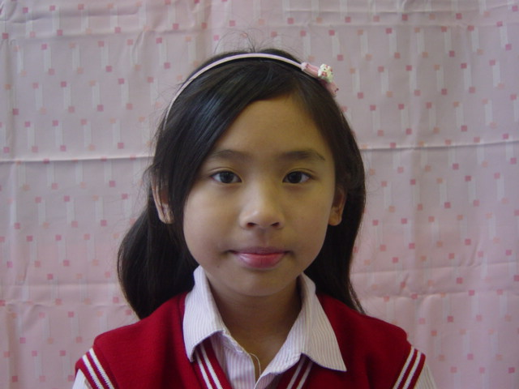
我想說的話 | 老師勉勵的話 | 爸媽勉勵的話
我非常高興可以當上模範生，希望可以給大家做個好榜樣，也希望更上層樓，大家為我加油吧！ | 君慧個性乖巧，有上進心，對老師交代的事總能妥善完成，是老師的好幫手，更是同學的好榜樣呢！ | 恭喜妳又再度得到校模範生，深受同學、老師的肯定，也希望永遠繼續保持下去，加油吧！

